Ұзақ мерзімді жоспардағы бөлім:  6.4A: Экология және тұрақты даму |  |  | Мектеп: 39 ЖОББМ КММ
Мерзімі: |  |  | Мұғалімнің аты-жөні: Азимбаева Г.Е
Сынып: 6 |  |  | Қатысқандар саны:  Қатыспағандар саны:
Сабақ тақырыбы |  | Экожүйе құрамдас бөліктерінің өзара байланысы_1- сабақ
Осы сабақта қол жеткізілетін оқу мақсаттары (оқу бағдарламасына сілтеме) |  | 6.6.1.1 - экожүйе құрамдас бөліктерінің өзара байланысын график түрінде көрсету және түсіндіру
Сабақ мақсаттары |  | Оқушы:  - экожүйе құрамдас бөліктерінің өзара байланысын график түрінде көрсету;  - экожүйе құрамдас бөліктерінің өзара байланысын көрсететін графикті сипаттау
Бағалау критерийлері: |  | 1. әртүрлі экожүйелерді салыстырады;  2. әртүрлі экожүйелердегі ағзалар арасындағы байланысты сипаттайды;  3. экожүйедегі ағзалар арасындағы байланыстың ағзалар санына әсерін талдайды.
Тілдік мақсаттар |  | Оқушылар орындай алады:  Экожүйелердің ұқсастықтары мен айырмашылықтары туралы жазбалар жасап, есеп дайындай алады.  Пәнге тән лексика мен терминология:  абиотикалық, биотикалық, түзуші, бірінші тұтынушы, екінші тұтынушы және өлі табиғат, ыдыратушы  Диалог үшін пайдалы сөз тіркестерінің топтамасы:  Берілген үлескеде экожүйенің ... компоненттері анықталды.  Бұл экожүйенің компоненттеріне әсер ететін факторлар….
Құндылықтарды дарыту |  | Жұпта және топта жұмыс істеу барысында ынтымақтастық, өзіне және басқаларға құрметпен қарау, академиялық адалдық - өз бетімен жұмыс істеу, ашықтық - оқушылар сабақтың мақсаттарын және міндеттерін өз бетінше анықтай алады.
Пәнаралық байланыстар |  | Жұпта, топта жұмыс істегенде оқушылар биологиялық терминдерді қолданатын болады.
Бастапқы білім |  | Оқушылар 5 – ші сыныпта экожүйенің құрамдас бөліктерімен танысты. Экожүйенің құрамдас бөліктері туралы 5 сыныпта алған білімдерін қайталайды және қоректік тізбекті сипаттау арқылы бастапқы білімдеріне формативті баға алады. Бастапқы білімді жаңғырту топтық жұмыс барысында экожүйенің құрамдас бөліктері туралы білімдерін қоректік тізбек мысалдармен түсіндіру арқылы жүзеге асады.
Сабақ барысы
Сабақтың жоспарланған кезеңдері | Сабақтағы жоспарланған іс – әрекет |  |  | Ресурстар
Сабақтың басы  0-5  5-10 | - Қызығушылықты ояту.Оқушылар сурет бойынша өз ойларын айтады  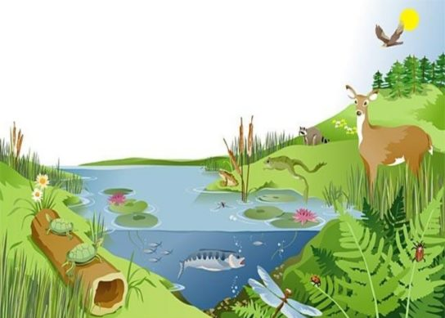  Дескрипторлар  Оқушы  Тірі ағза бірлестігін атайды  3. Мақсатты тұжырымдау.  Мұғалім оқушылармен бірге сабақ мақсаттарын, «жақын даму аймағын» және сабақ соңында күтілетін нәтижелерді анықтайды. |  |  | Қосымша 1
Сабақтың ортасы  10 - 20  20- 35 | 4. Мазмұнды меңгеру: Ресурс және мазмұн арқылы саралауды қолдау үшін оқушыларға ақпарат көздері ретінде экожүйедегі қарым қатынас мәтіні ұсынылады. Осы ресурстармен таныса отырып, оқушыларға экожүйе құрамдас бөліктерінің өзара байланысын модельдеу сұралады.  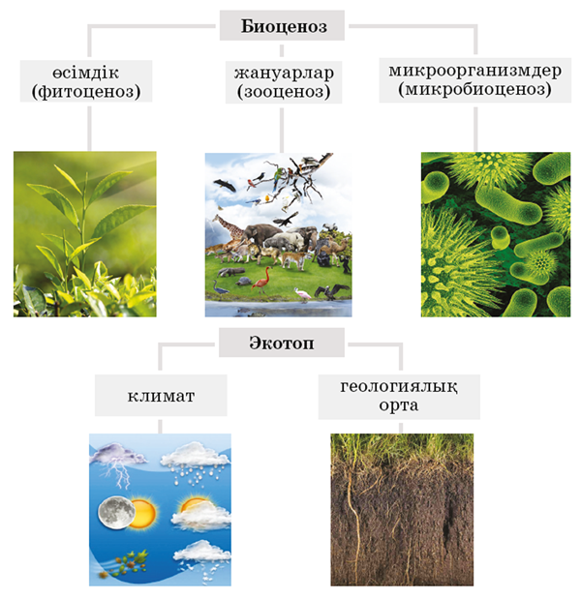  Нұсқаулық:  1 тапсырма.Суреттегі экожүйеге атау бер. «Биоценоз», «экотоп» бағандарына экожүйенің компоненттерін жаз.  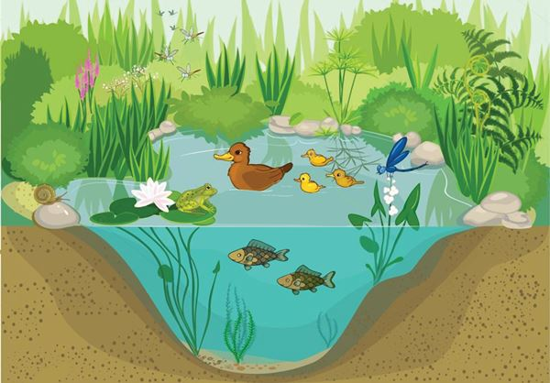  Дескритпор:  экожүйелердің абиотикалық факторларын анықтайды;  - экожүйе құрамдас бөліктерінің өзара байланысын сипаттайды;  - экожүйелердің ұқсастықтары мен айырмашылықтарын көрсетеді.  2тапсырма. Суреттегі экожүйеге атау бер. Осы экожүйе компоненттерінің байланысын дәптеріңе сызба түрінде көрсет. Олардың қайсысы продуцент (түзуші), редуцент (ыдыратушы) немесе консумент (тұтынушы) болатынын жаз.  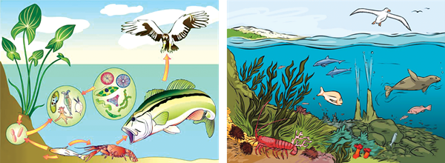  Дескрипторлар  Оқушы  - экожүйе құрамдас бөліктерінің өзара байланысын сипаттайды;  - экожүйелердің құрамдас бөліктерінің өзара байланысын графикте көрсетеді.  Оқушылар орындап ой бөліседі. Мұғалім кері байланыс береді. |  |  | Қосымша 2  Қосымша 3
Сабақтың соңы: | 8. Рефлексия  Мұғалім сабақ мақсатарына қайта оралып, сабақ мақсаттарына жету деңгейін талқылайды.  Кері байланыс  .  3- жаңалық  3- сұрақ  1- ұсыныс

